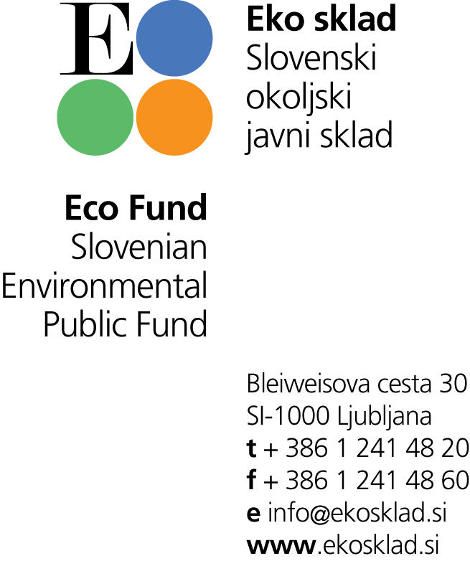

Sporočilo za JAVNOST

JAVNI POZIV EKO SKLADA ETAŽNIM LASTNIKOM PONUJA VIŠJE SPODBUDE ZA OBSEŽNE IN BOLJ KAKOVOSTNE PRENOVE VEČSTANOVANJSKIH STAVB

12. 8. 2016 je Eko sklad, Slovenski okoljski javni sklad, v Uradnem listu RS in na spletni strani www.ekosklad.si objavil javni poziv 41SUB-OBPO16 Nepovratne finančne spodbude za nove skupne naložbe večje energijske učinkovitosti starejših večstanovanjskih stavb, tj. stavb s tremi ali več stanovanji, na območju Republike Slovenije. Sočasno z objavo javnega poziva je zaključen lanskoletni javni poziv za spodbujanje ukrepov energijske obnove večstanovanjskih stavb 30SUB-OB15. Tako letos vmesnega obdobja, ko vlagateljem ne bi bile na voljo tovrstne spodbude, ni. Javni poziv namenja 10 milijonov EUR nepovratnih sredstev za nove naložbe v večjo energijsko učinkovitost starejših večstanovanjskih stavb, in sicer za toplotno izolacijo fasade, toplotno izolacijo strehe ali stropa proti neogrevanemu prostoru, optimizacijo sistema ogrevanja in za obsežno energetsko obnovo. Do subvencije so poleg etažnih lastnikov, ki so fizične osebe, letos prvič upravičeni tudi lastniki stanovanj, ki so pravne osebe, prvič pa so na voljo tudi višje spodbude za obsežne in bolj kakovostne prenove večstanovanjskih stavb. Socialno šibki etažni lastniki bodo še vedno lahko pridobili spodbudo v celotni višini njihovega deleža pri sofinanciranju naložbe. Vlogo, ki je dostopna na spletni strani Eko sklada, mora upravnik, predsednik skupnosti lastnikov ali drugi pooblaščenec/skupni predstavnik upravičenih oseb obvezno oddati še pred pričetkom izvajanja del.

Z namenom, da se k odločitvi za energetsko obnovo večstanovanjske stavbe spodbudi vse lastnike stanovanj v večstanovanjskih stavbah, javni poziv omogoča, da nepovratno finančno spodbudo prejmejo vsi lastniki stanovanj (fizične osebe, stanovanjski skladi, gospodarske družbe idr.) in ne samo fizične osebe kot doslej.

Skladno s smernicami države in EU bodo spodbude bolj usmerjene in višje za obsežno energijsko prenovo stavb. Tako bodo spodbude za izvedbo le enega posameznega ukrepa (toplotne izolacije fasade, toplotne izolacije strehe oz. stropa proti neogrevanemu prostoru ali optimizacije sistema ogrevanja) nižje v primerjavi s preteklimi leti, in bodo znašale do 20 % priznanih stroškov naložbe (znesek za vsak posamezen ukrep bo omejen tudi nominalno). Višje nepovratne finančne spodbude, in sicer v višini do 30 % priznanih stroškov naložbe, pa bodo lahko dodeljene za izvedbo dveh ukrepov hkrati, če se bo en ukrep nanašal na optimizacijo ogrevalnega sistema, drugi pa na toplotno izolacijo na ovoju stavbe. Še višja spodbuda, do 40 % priznanih stroškov naložbe, pa bo namenjena ukrepu obsežne energetske obnove večstanovanjskih stavb, ki bo vključevala hkratno izvedbo toplotne izolacije fasade, toplotne izolacije strehe ali stropa proti neogrevanemu prostoru in optimizacijo sistema ogrevanja, ter bo načrtovana na podlagi projekta za izvedbo del. V času izvajanja naložbe v ukrep obsežne energetske obnove bo moral biti zagotovljen tudi projektantski in strokovni nadzor, kot ga določajo predpisi o graditvi objektov, kar bo prispevalo k bolj kakovostnim prenovam.

Z namenom zagotoviti dobro pripravljene, strokovno načrtovane in nadzorovane naložbe javni poziv omogoča dodelitev dodatne spodbude v primeru, če bo naložba toplotne izolacije fasade ali toplotne izolacije strehe oz. stropa proti neogrevanemu prostoru izvedena na podlagi projekta za izvedbo del, in bo vključevala strokovni nadzor izvajanja naložbe. Za izdelavo projekta za ukrep toplotne izolacije fasade bo tako dodatna spodbuda znašala do 50 % priznanih stroškov projekta in nadzora, vendar ne več kot 4.000 EUR, za toplotno izolacijo strehe ali stropa proti neogrevanemu prostoru pa do 50 % priznanih stroškov projekta in nadzora, vendar ne več kot 3.000 EUR.

Eko sklad tudi na novem javnem pozivu socialno šibkim etažnim lastnikom, ki so bili v času oddaje vloge na javni poziv upravičeni do denarne socialne pomoči, ki ni bila izredna denarna socialna pomoč, omogoča pridobitev subvencije v višini 100 % njihovega deleža sofinanciranja naložbe.

Javni poziv in dokumentacija za prijavo bosta po objavi v Uradnem listu RS na voljo na spletni strani www.ekosklad.si.

Upravičenim osebam – občanom brezplačno strokovno svetovanje pri ustreznem načrtovanju naložbe lahko nudijo neodvisni energetski svetovalci mreže ENSVET v pisarnah po vsej Sloveniji, tudi na Občini Vojnik ob četrtkih popoldan po predhodnem naročilu na GSM 041 663 395. Nasvet financira Eko sklad. Več informacij in naročanje na svetovanje je na voljo na spletni strani www.ensvet.si in brezplačni telefonski številki 080 1669.

Kontakt
Informacije o javnem pozivu so na voljo na brezplačni telefonski številki 01 241 48 20 vsak ponedeljek, sredo in petek med 13.00 in 14.30 uro ter po elektronski pošti na naslovu ekosklad@ekosklad.si.

Eko sklad, Slovenski okoljski javni sklad

